光模块电芯片 国产化加速，还值得关注的5家公司
来源：黄桃K
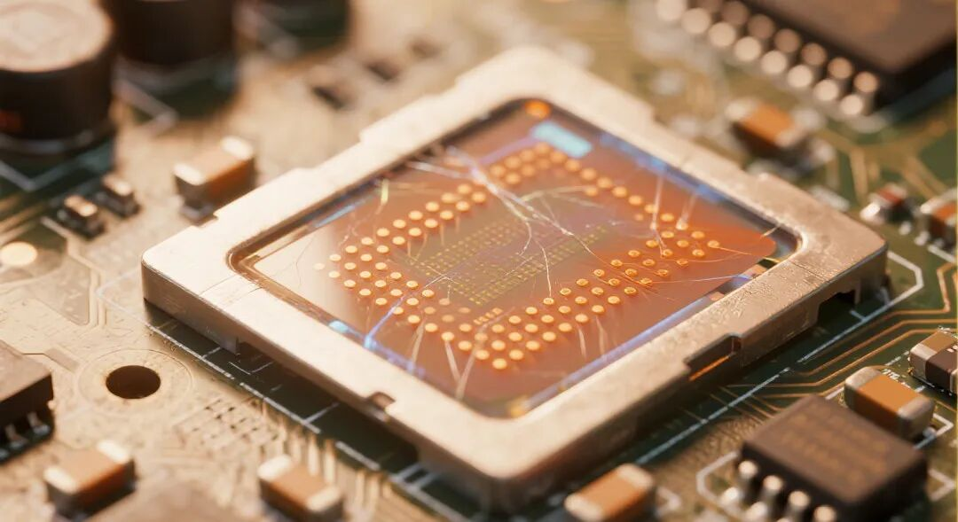
听上去有点反直觉：如今云厂商们抢破头的H100、B200芯片，拼死拼活抢算力，但在数据中心里，真正负责让这些“大脑”高效对话的，反而是那些藏在光模块里、毫不起眼的电芯片。
一颗指甲盖大小的DSP芯片，售价动辄几百美元，1.6T光模块里光是这颗芯片的成本就占到三成。 更关键的是，光模块速率从400G翻到800G、再奔着1.6T去，信号每升一档，电芯片的设计难度就呈指数级上升——这可不是单纯砸钱买EUV光刻机能解决的，模拟芯片的调校靠的是“手艺”和“经验”，急不来。
也正因如此，这个本该被海外巨头牢牢锁死的市场，眼下出现了一道微妙的裂痕。当Broadcom、Marvell还在用3nm制程和系统级生态构筑护城河时，国内几家低调的芯片公司，已经悄悄把单波100G TIA送到了客户手里，200G的方案也启动了研发。
AI算力军备竞赛还在继续，光模块的天花板远没到顶。国产电芯片到底能不能抓住这轮互联升级的窗口期？那些被寄予厚望的标的，又真的准备好了吗？下面来看这份报告的核心拆解。
- 行业概述
AI集群规模扩张正推动数据中心互联架构从电互联向高速光互联演进。铜缆在高带宽、长距离场景下受信号衰减与功耗制约，光互联凭借高带宽密度与低损耗优势成为智算中心升级的重要基础。这一趋势直接拉动了光模块核心电芯片的需求。

光模块信号链由ASIC、SerDes、O-DSP、TIA、Driver分层协同。其中，Driver与TIA是位于信号链两端的模拟放大芯片，与数字芯片O-DSP分属两套技术栈。O-DSP比拼制程与算法，已推进至3nm；Driver/TIA则以带宽、噪声、线性度为核心，工艺路径包括SiGe BiCMOS、InP HBT和CMOS三类。接收侧TIA因需与光电探测器（PD）协同，且处于信号第一级放大，技术难度高于发射侧Driver。 这决定了模拟电芯片的国产壁垒高于DSP，其护城河在于长期工艺迭代而非单纯制程投入。
高速光模块正由400G向800G、1.6T升级，持续打开O-DSP与模拟电芯片的成长空间，但海外龙头仍占据高端环节主导地位。国内厂商在高端O-DSP与高速Driver/TIA领域仍处能力积累阶段，部分企业已在特定速率或细分市场取得突破。
二、关键解读
1） 为什么电芯片成了算力赛道的关键环节？
算力集群越大，GPU之间需要交换的数据量越惊人。传统铜缆在高带宽、长距离场景下信号衰减严重、功耗飙升，光互联成为刚需。而光模块每升一级速率——从400G到800G再到1.6T——都需要电芯片同步升级。这是典型的"量价齐升"逻辑：光模块卖得越多，电芯片需求越大；速率越高，单颗电芯片的价值量也越高。据测算，全球PAM4 DSP市场规模有望从2025年的42亿美元增长至2034年的148亿美元，数据中心是绝对的主力战场。
2）为什么这个市场至今还是海外巨头的天下？
高端电芯片的壁垒不在制程，而在"经验"。O-DSP是数字芯片，靠先进制程和算法迭代可以快速追赶；但Driver和TIA是模拟芯片，比拼的是带宽、噪声和线性度的调校能力。尤其是接收侧的TIA，必须与光电探测器深度协同，换一颗探测器就可能需要重新设计，这种"know-how"需要数年甚至十几年的积累。Marvell和Broadcom正是凭借并购整合、系统级生态和长期客户验证，牢牢把持着高端市场。
格局上还有一个值得关注的分化：发射侧的Driver正在被DSP厂商集成吸收，独立Driver厂商的空间受到挤压；但接收侧的TIA因为必须与探测器协同、难以标准化集成，反而保持了相对独立的生存空间。

3）LPO到底是威胁还是机会？
LPO（线性直驱）通过移除O-DSP来降本降耗，短期看确实对DSP厂商构成一定压力。但在200G/lane代际，信号损耗显著加大，去掉DSP后链路恢复难度陡增，LPO短期内难以全面替代传统方案。更值得关注的是它的长期影响：一旦LPO渗透率提升，原本由DSP兜底的信号补偿功能将转嫁给Driver和TIA，对这两颗模拟芯片的线性度要求将抬高一个量级。这反而可能成为国内模拟电芯片厂商的价值催化剂。
4） 国产替代的机会在哪里？
海外龙头在高端市场的统治力毋庸置疑，但国内厂商正在从两个方向突围：一是以优迅股份为代表，在10G及以下中低速率市场已做到全球前二，积累量产经验后向单波100G/200G高速档稳步推进；二是以澜起科技、裕太微为代表，依托自研SerDes IP和高速信号处理能力，从周边互联芯片向DSP、Retimer等核心环节延伸。一级市场的橙科微、集益威则在PAM4 DSP和高速SerDes方向加速攻关。总体来看，国产替代仍处能力积累阶段，但窗口已经打开。
- 核心公司
第1家：裕太微
细分领域：以太网PHY芯片、SerDes、高速有线通信芯片（物理层）。
概念关联：依托以太网PHY、SerDes及混合信号底层能力，已实现2.5G及以下速率物理层芯片规模化量产。公司定位为高速有线通信及SerDes底层技术平台，其高速SerDes、高性能ADC、低抖动锁相环等技术储备与光模块Retimer、DSP等高速互联芯片高度同源，具备向数据中心高速互联领域延伸的潜力。
最新进展：2026年度定增预案拟募集资金13.61亿元，其中4.42亿元投向面向数据中心场景的新一代高速互联网络通信方案研发，6.18亿元投向面向汽车场景的高速通信芯片研发及产业化，围绕高速互联底层技术推进平台化布局。
第2家：澜起科技
细分领域：内存接口芯片、PCIe Retimer、SerDes IP、高速互联芯片。
概念关联：全球内存接口芯片龙头，2024年全球市占率36.8%位居第一，PCIe Retimer芯片全球市占率10.9%、位列第二。公司自研32GT/s和64GT/s SerDes IP，并提出创新的DSP架构，其高速信号处理能力与光模块电芯片底层技术同源，构成AI服务器互联升级的重要底座。
最新进展：已推出PCIe 6.x/CXL 3.x Retimer芯片，并持续推进PCIe Switch及PCIe 7.0 SerDes IP研发，从接口芯片向高速互联平台型芯片升级，有望在AI服务器扩容及CXL生态成熟中持续打开成长空间。
第3家：优迅股份
细分领域：光通信前端收发电芯片（LDD、TIA、LA、CDR等）。
概念关联：国内光通信前端收发电芯片稀缺龙头，具备从单通道155Mbps到多通道800Gbps的全速率设计能力。10G及以下速率产品全球市占率前二，在PON、FTTR等规模化市场占据领先地位。正沿“接入网优势产品—高速数据中心电芯片—硅光组件”路径向高速场景升级，直接受益于AI数据中心光模块从400G向800G、1.6T升级带来的模拟电芯片需求增长。
最新进展：面向高速档已布局单波100G/200G TIA与Driver，其中单波100G已送样、200G启动研发；同时推进400G及以上相干光收发芯片、800G/1.6T硅光组件等方向布局。
第4家：橙科微（未上市）
细分领域：PAM4 DSP芯片（高速光模块电芯片）。
概念关联：国产PAM4 DSP核心代表，产品强调高集成度PAM4 DSP与激光器Driver单芯片集成，可直接驱动EML、DML、VCSEL和硅光等激光器，降低光模块系统功耗和设计复杂度。自主SerDes IP及DSP知识产权构成其向更高速率迭代的核心基础。
最新进展：50G产品已出货至国内5G模组厂商及运营商；400G/800G PAM4 DSP芯片计划完成量产；1.6T PAM4 DSP处于研发攻坚阶段，后续重点跟踪客户导入、量产节奏及1.6T回片验证进展。
第5家：集益威（未上市）
细分领域：高速SerDes、混合信号芯片（模拟/数字混合信号IC）。
概念关联：国产高速SerDes/混合信号平台型公司，专注PLL、ADC/DAC、SerDes IP与IC设计，并向400G/800G光模块SerDes/DSP方向延伸。高速SerDes是光模块DSP的核心底层能力，其技术演进直接关系到光互联速率升级。
最新进展：已启动A股IPO辅导，募投方向包括112Gbps及以上高速SerDes产品规模化量产，以及下一代200Gbps SerDes前沿技术预研；后续重点跟踪112G SerDes量产、200G预研进展及光模块客户验证节奏。

